|  |
| --- |
| МИНОБРНАУКИ РОССИИ |
| Федеральное государственное бюджетное образовательное учреждение высшего образования **«МИРЭА - Российский технологический университет»**  **РТУ МИРЭА** |

**Институт кибербезопасности и цифровых технологий**

**Кафедра КБ-4 «Интеллектуальные системы информационной безопасности»**

**Интерпретируемый язык программирования высокого уровня**

**ОТЧЁТ ПО ПРОЕКТУ**

Telegram – Shop Bot

Студент: Васильев И.А.

Группа: ББСО-03-20

Москва 2022 г.

**Библиотеки которые нужно установить:**

* *pip install pyTelegramBotAPI*
* *pip install SimpleQIWI*
* *pip install requests*

Конфиг:

token – telega, tokenqiwi – qiwiAPI, phoneqiwi – номер на которые будут поступать средства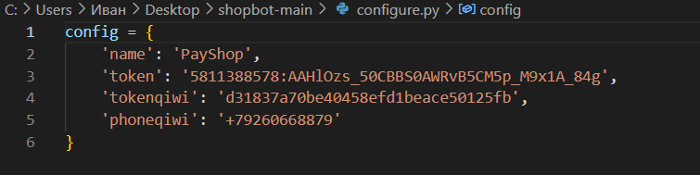

Чтобы выдать права разработчика, нужно вписать в if message.from_user.id == TelegaID;

и WHERE id = TelegaID

После чего прописать /getrazrab

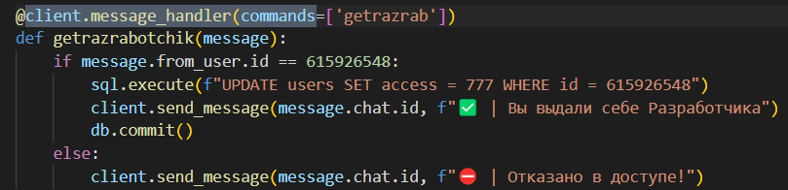

*Теперь можно приступать к проверке бота.*

**Функционал бота:**

* Разные виды доступа (Пользователь, Администратор, Разработчик)

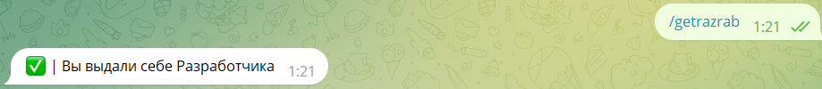

* Добавить товар

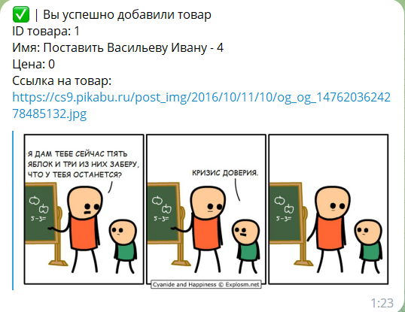

* Продать товар

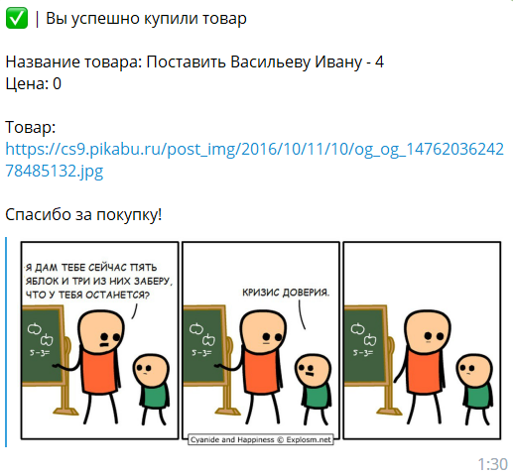

* Пополнить счет с помощью QIWI (Библиотека SimpleQIWI)

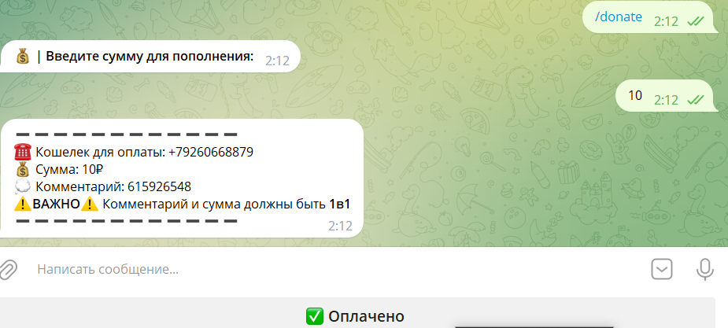

* Есть возможность посмотреть профиль других пользователей
* Изменение данных о товаре
* Удалить товар
* Список купленных товаров
* Система тех.поддержки от Администратора/Разработчика

**Список команд:**

* /start - Зарегистрироваться в боте
* /profile - Профиль
* /donate - Пополнить счёт
* /buy - Купить товар
* /help - Помощь по командам
* /mybuy - Список купленных товаров
* /teh - Связаться с тех.поддержкой

**Админские команды:**

* /getprofile - Посмотреть чужой профиль
* /getid - Узнать ID пользователя
* /getcid - Узнать Conference ID
* /access - Выдать уровень доступа
* /giverub - Выдать средства пользователю
* /addbuy - Добавить товар
* /getrazrab - Выдать себе разработчика (читать установку)
* /editbuy - Изменить данные о товаре
* /rembuy - Удалить товар
* /ot - Ответить пользователю (отправить сообщение)

**GitHub:**

https://github.com/whlskascatfood/Python2022-3course-